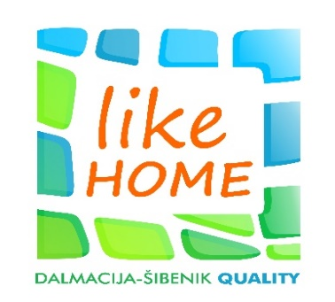
Turistička zajednica Šibensko kninske županije
i
Turistička zajednica ___________________________________(JLS)
Mjesto___________, datum ___________

Predmet: Poziv za uključenje u projekt ''Like HOME Agency''
Specijalizacija malih turističkih agencija – Like Home Agency
Prepoznajući važnost malih turističkih agencija i njihovu ulogu u posredovanju pri odabiru smještaja stvorila se potreba uključivanja agencija u ovaj projekt, te će sve agencije koje budu ispunjavale uvjete moći dobiti oznaku kluba kvalitete i time postati Like Home Agency.
Kriteriji za dobivanje oznake su sljedeći:
- Važeće rješenje o pružanju usluga turističke agencije.
- Dokaz o poslovnoj suradnji s najmanje 10 (deset) pružatelja usluga smještaja u domaćinstvu s oznakom kvalitete „Like HOME“ na području županije.
- Nepostojanje dugovanja iz osnova boravišne pristojbe i turističke članarine.
- Minimalno 5 paket aranžmana, koji obuhvaćaju aktivnosti u pred i posezoni, te traju barem tri dana. Prilikom prijave potrebno je navesti:
- naziv aranžmana
- link na stranice agencije ( gdje je aranžman objavljen )
- specijalizirani paket aranžmani ( prema kriterijima podbrendova )
- za luxury segment obavezno osigurati 24 / 7 servis, transfer, izlete, te ostale posebne zahtjeve koje gosti budu zahtijevali.
Prijava za "Like HOME Agency":
- Molimo ispunite prijavni list koji se nalazi u privitku i dostavite ga u ured Vaše lokalne turističke zajednice ili u ured Turističke Šibensko kninske županije.

Direktorica
Željana Šikić
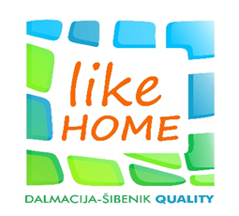
Turistička zajednica Šibensko kninske županije
Turistička zajednica___________________________________

Mjesto___________, datum ___________

Prijavni list za dodjelu oznake kvalitete "Like Home Agency"

Turistička agencija / poslovnica : ________________________________________________
Ime, prezime i funkcija odgovorne osobe:________________________________________________
Mjesto:____________________________________________________________________________
Ulica:_______________________________________________________________________
Telefon:_____________________________Mobitel:________________________________________
e-mail:_____________________________________www.___________________________________
Br. rješenja, izdano od:________________________________________________________________
Datum rješenja:__________________________________

Sklopljen ugovor o posredovanju s privatnim izajmljivačima koji su u projektu Like HOME:
1._______________________________________________________________________
2._______________________________________________________________________
3._______________________________________________________________________
4._______________________________________________________________________
5._______________________________________________________________________
6._______________________________________________________________________
7._______________________________________________________________________
8._______________________________________________________________________
9._______________________________________________________________________
10.______________________________________________________________________

Potpis:______________________________

